Инструкция по эксплуатации утилиты анализа
состояния БД (таблица BaseFin)

Утилита ResqueOGP2 предназначена для поиска некорректных записей в таблице BaseFin, а также для чистки некорректных записей таблицы BaseFin.

Желательно чтобы в процессе чистки система КОРПО-обмена и система журнализации были выключены.

Запуск утилиты производится через меню "= / Утилиты / Запуск внешнего интерфейса". Далее нужно выбрать ресурсный файл, и из списка интерфейсов выбрать интерфейс Resque_OGP2.

Основное окно утилиты:
Кнопка 1
Кнопка 2
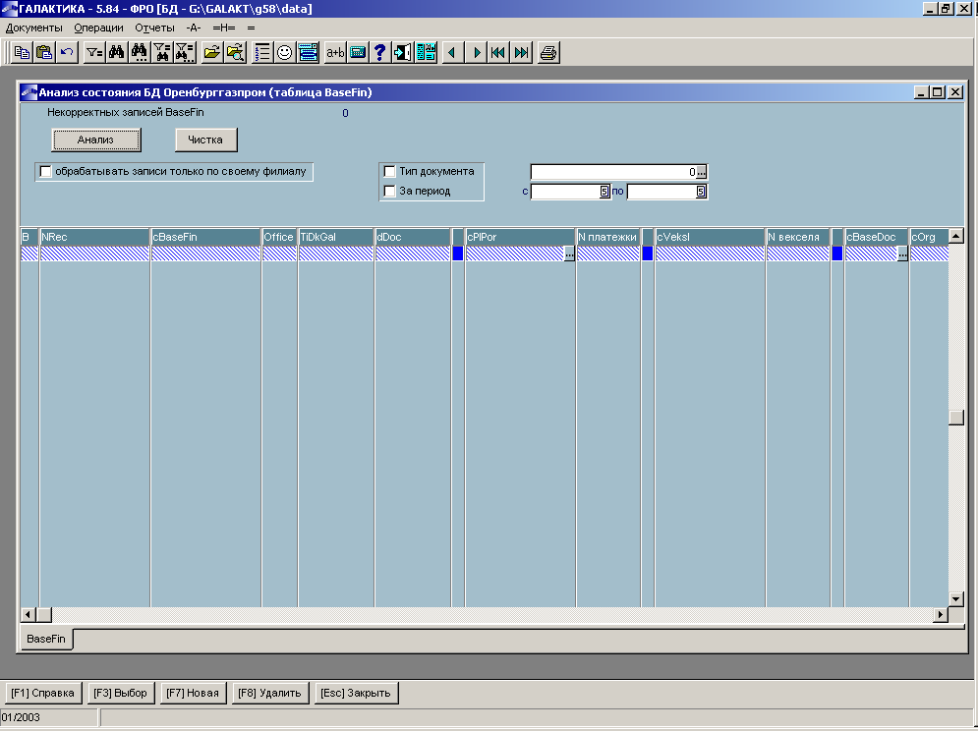
Список некоректных записей
Установка фильтра на данные
Значение фильтров

По кнопке 1 запускается сканирование базы по таблице BaseFin. При обнаружении некоректной записи в таблице, запись добавляется в список некоректных записей. Запись считается некоректной в следущих случаях:
- Если у basefin нет soprhoz’a, а он долженбыть.
- Если BaseFin’a есть ненулевая ссылка на несуществующий BaseDoc
- Если у basefin нет валидного платежного документа

На сканируемые записи BaseFin можно наложить ограничения с помощью фильтров. (Примечание. Если выставлен фильтр только по датам, то сканирование будет с такой же скоростью как и по всем таблицам из-за отсутствия индекса по датам на таблицу)

В списке некоректных записях отображаются следущие поля. Поле пометки, Nrec записи в списке, cBaseFin, номер офиса, TidkGal, dDoc, cPlPor, номер платежки, cVeksl, номер векселя, cbaseDoc, cOrg, cSoprHoz, поле наличие валидной ссылки на оборот,BaseFin.Summa, SoprHoz.Summa и поле WTD (что будем делать с некоректной записью).
По полям BFDiag.cBaseFin, BFDiag.cPlPor , BFDiag.cVeksl, BFDiag.cBaseDoc, BFDiag.cOrg, BFDiag.cSoprHoz, v с помощью щелчка мышки можно изменять сортировку списка по данной колонке.
Поле WTD имеет три значения «нет», «удалять», «синхронизировать». Изменяется поле по нажатию F4 находясь на поле WTD и выбрав из окна соответствующее значение. Или при пометке нескольких записей и выбору пункта из горячего меню «Пакетно изменить WTD».

Находясь в поле cPlPor и cBaseDoc по F3 или по F4 запускается редактирование соответствующей записи PlPor или BaseDoc’a.

После заполнения поля WTD. По кнопке 2 запускается исполнение того что прописано в WTD. Если есть пометка, то обрабатываются только помеченный записи, если нет пометки, то обрабатываются все записи.

Из локального меню (правая кнопки мышки, или Alt+10) доступны функции позволяющие сохранить результаты анализа в файл на диске, а затем их загрузить повторно.

